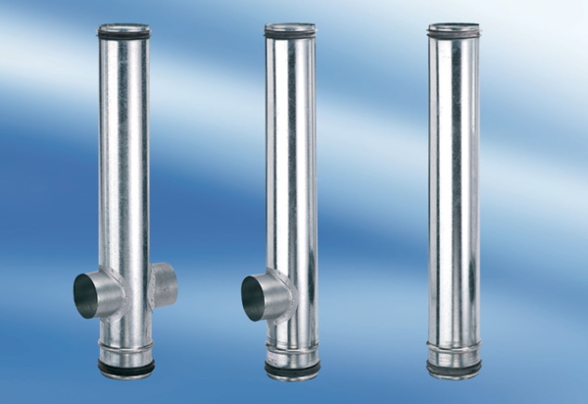BA 140-0Комплект поставки: 1 штукАссортимент: B
Номер артикула: 0093.0056Изготовитель: MAICO

